3.7.1.1 Rezkanje 2

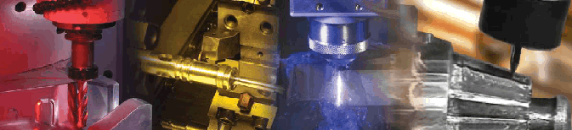

Frezanje je postopek odrezavanja, pri katerem opravlja orodje - frezalo - glavno gibanje, ki je vrtilno, podajalna gibanja pa so zelo različna in so odvisna od izbranega načina frezanja. Največkrat je podajalno gibanje premočrtno, izbrati ga je mogoče v treh koordinatnih smereh. Včasih je eno od podajalnih gibanj tudi vrtilno.
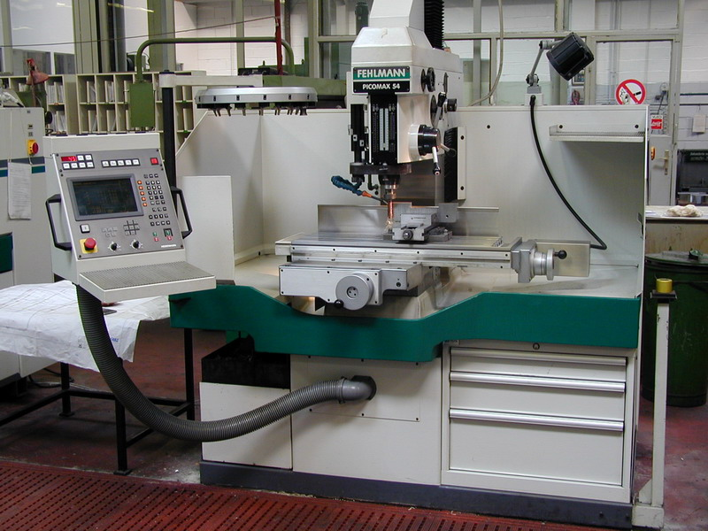
Pri večini strojev lahko opravlja premočrtno ali vrtilno podajalno gibanje samo obdelovanec, pri nekaterih strojih pa opravlja podajalno gibanje lahko tudi orodje. Pri nekaterih načinih frezanja sta vključeni tudi dve podajalni gibanji hkrati. Navadno je potem eno od gibanj vrtilno.

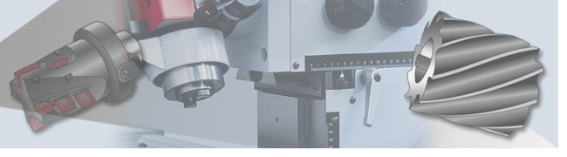
Ker je mogoče podajalna gibanja izbirati na toliko različnih načinov, na voljo pa je tudi veliko zelo različnih orodij, je s frezanjem mogoče izdelovati najrazličnejše oblike. Po pomembnosti je frezanje na drugem mestu med postopki odrezavanja, takoj za struženjem.
VRSTE FREZANJA IN PRINCIP DELA
Pri frezanju opravlja glavno gibanje, ki je vrtilno, vedno samo orodje. Orodje za frezanje - frezalo - ima po obodu večje število rezil, od katerih se med delom samo manjše število dotika obdelovanca na prijemni poti. Večji del enega vrtljaja orodja posamezna rezila ali zobje ne režejo.
Debelina odrezka se na prijemi poti spreminja. S tem se spreminjajo tudi sile na posameznih rezilih.
Obodno in čelno frezanje
Vsako frezalo ima rezalne robove na obodu, lahko pa jih ima tudi na eni ali obeh čelnih straneh. Kljub rezalnim robovom na čelnih straneh pri pravem frezanju režejo samo rezalni robovi na obodu. Rezalni robovi na čelnih straneh lahko kvečjemu zglajujejo obdelano površino, če je zaradi lepljenja odrezkov na cepilno ploskev celo ne kvarijo. Pri tem razumemo kot rezalne robove na čelni strani samo robove, ki ležijo v ravnini, pravokotni na os frezala. Rezalni robovi, ki ležijo na stožčastih ploskvah, na primer pri profilnih frezalih in nekaterih frezalnih glavah, po tej definiciji niso na čelni strani. 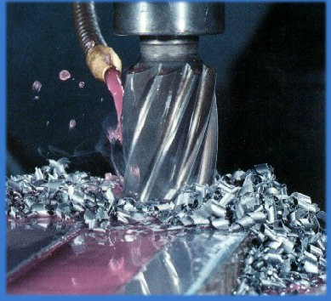
Glede na to, ali se frezalo dotika obdelovanca pretežno z obodom ali s čelno stranjo, ločimo:
- obodno frezanje
- čelno frezanje

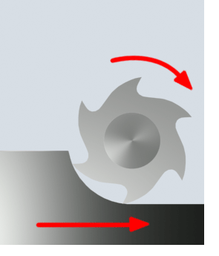 | 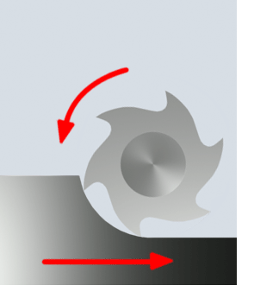
Protismerno in istosmerno frezanje
Glede na to, kako se obdelovanec in orodje gibljeta drug proti drugemu, je obodno frezanje lahko tudi:
- protismerno
- istosmerno.
Čelno frezanje pa je lahko:
- protismerno
- istosmerno
- simetrično.
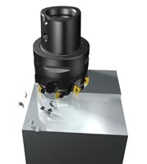 | 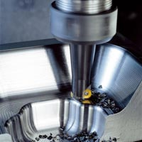 | 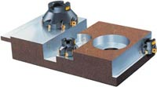
Različni postopki frezanja
S frezanjem lahko dobimo:
- ravne ploskve
- ukrivljene ploskve.
Največkrat frezamo samo ravne ploskve, ki jih dobimo z obodnim ali s čelnim frezanjem. Čelno frezanje daje samo ravne ploskve.
Frezanje ukrivljenih ploskev je največkrat uporabno za frezanje navojev. Poljubno obliko ukrivljene ploskve lahko dobimo s kopirnim frezanjem. Kopirno frezanje nadomešča CNC krmiljenje, ki frezalo vodi v vseh treh koordinatnih smereh.
Frezamo lahko tudi utore. Utori imajo lahko zelo zahtevne oblike, ki jih dobimo s profilom frezala ali s programiranjem poti orodja.
Pri izbiri najustreznejšega postopka frezanja sta odločilni oblika in zahtevana kakovost obdelanih ploskev.
Pri ukrivljenih ploskvah ni posebne izbire, saj že oblika ploskve definira način frezanja. Pri obdelavi ravnih ploskev je najprimernejše čelno frezanje - protismerno. Pri dovolj veliki rezalni hitrosti dobimo zelo gladke ploskve.
Pri manjših ploskvah in utorih se navadno odločimo za protismerno obodno frezanje. Kakovost površine je nekoliko slabša kakor pri čelnem frezanju s frezalnimi glavami, vendar pa boljša kakor s čelnimi frezali.
Istosmerno frezanje daje boljšo kakovost kakor protismerno, zahteva pa posebno izvedbo stroja; na navadnih strojih ni možno.
ORODJA ZA FREZANJE
Večinoma uporabljamo za frezanje standardna frezala. Posebne izvedbe prihajajo v poštev praktično samo pri profilnih frezalih z individualno izbranimi profili. Standardna frezala so lahko tudi izvedbe, ki jih serijsko izdelujejo specializirana podjetja in jih imajo stalno na zalogi, niso pa zajeta v uradnih standardih.

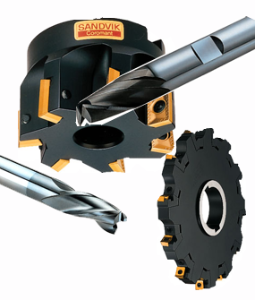
Orodja za frezanje

Vpenjanje frezal
Frezala imajo steblo prilagojeno načinu vpetja. Steblo je lahko:
- valjasto
- izdelano kot Morse konus
- izdelano kot hitromenjalno držalo.

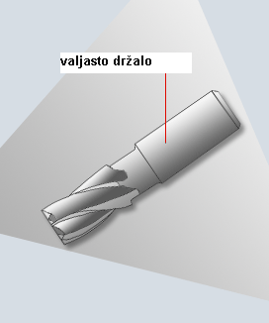 | 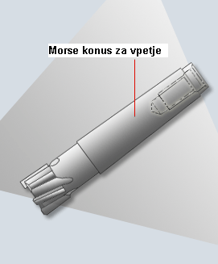 | 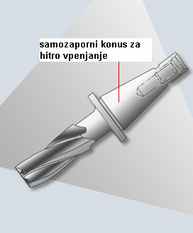
Različni načini za vpenjanje frezal - izvedbe držal
Steblasto čelno frezalo
Ima radialno potekajoče rezalne robove tudi na čelni strani. Z njimi je mogoče frezati obodno in čelno. Pri čelnem frezanju z njim ne dosežemo posebno dobre kakovosti površine, ker se pri manjši hitrosti odrezki lepijo na čelne cepilne ploskve in tako kvarijo čelne rezalne robove.
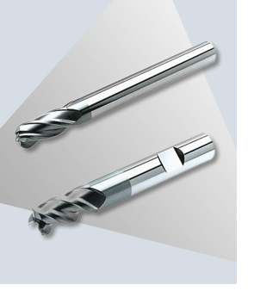
Steblasta čelna frezala in obdelava z njimi
Utorna frezala
Z njimi izdelujemo najrazličnejše utore.
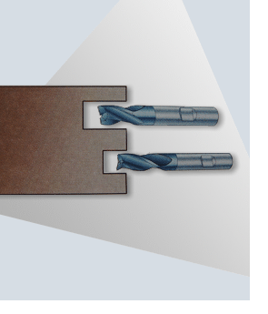 | 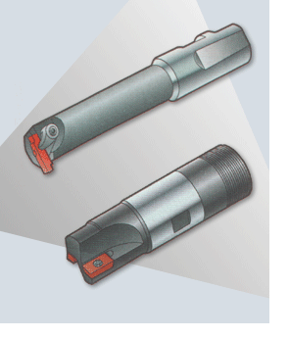
Utorna frezala
Izdelava utora

Profilna frezala

Profilna frezala imajo izdelano obliko. Pri frezanju v obdelovancu ostane negativna oblika profilnega frezala. Profilna frezala so lahko kolutna ali valjasta. Ta frezala niso standardizirana in jih je potrebno izdelati za vsak primer posebej. Najbolj znana so kotalna frezala za izdelavo zobnikov.
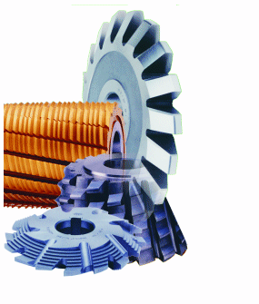
Profilna frezala

Frezalo za posnemanje robov
Frezalo za posnemanje robov uporabljamo za končno posnemanje robov lukenj in žepov na obdelovancu.
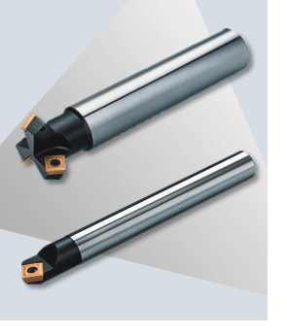
Frezalo za posnemanje robov
Frezalo za navoje

Frezanje navojev izvedemo s posebnimi frezali. Vstavljena ploščica ima oblikovan profil navoja. Pri frezanju navojev moramo zagotoviti ustrezno glavno in podajalno gibanje, da zagotovimo pravilni korak navoja.

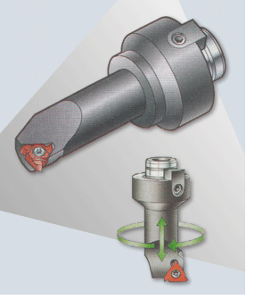
Frezalo za navoje

Frezalne glave

Frezalna glava ima v jekleno telo vstavljene rezalne ploščice. Uporabljamo jih za čelno obdelavo ravnih površin.

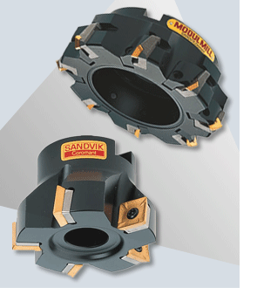
Frezalne glave in obdelava čelne ploskve

Valjasto frezalo

Valjasto frezalo je namenjeno za obodno frezanje širših ravnih površin. Skoraj vedno ima zavite zobe, da režeta vsaj dva zoba hkrati, s čimer se doseže večja enakomernost dela.

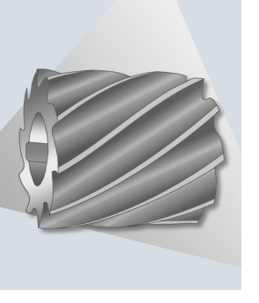
Valjasto frezalo

Čelno valjasto frezalo

Je podobno valjastemu frezalu, ima pa radialno potekajoče rezalne robove tudi na čelni strani. Z njim je možno frezati obodno in čelno.
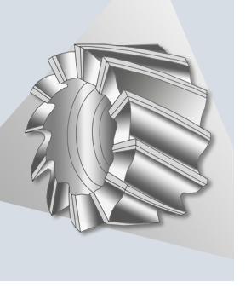 | 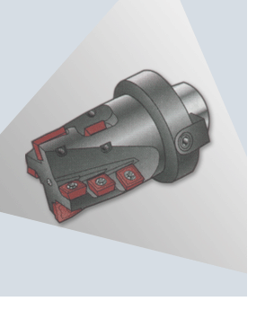 | 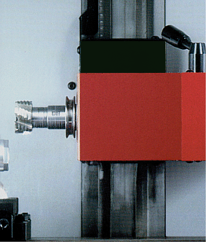
Čelna valjasta frezala

Kolutna frezala in krožne žage

Kolutna frezala uporabljamo za frezanje ožjih ravnih ploskev in ravnih pravokotnih utorov. Rezalni robovi so nameščeni izmenično na levi in desni čelni ploskvi.
Krožna žaga je v bistvu zelo ozko kolutno frezalo. Namenjena je bolj za izdelavo zelo ozkih utorov in zarez kakor za žaganje. Da preprečimo lepljenje odrezkov na majhne površine med zobmi, delamo s tem orodjem s kolikor mogoče velikimi rezalnimi hitrostmi.
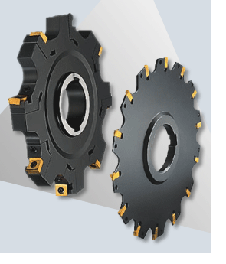
Kolutno frezalo in krožna žaga

Frezala z vstavljenimi rezalni ploščicami

Konstrukcijsko se ta frezala zelo razlikujejo med seboj. Konstrukcija je prilagojena rezalni ploščici in namenu frezala.

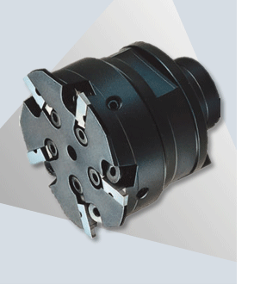
Frezalo z vstavljenimi rezalnimi ploščicami
FREZALNI STROJI
Večina konstrukcij frezalnih strojev se počasi integrira v obdelovalne centre.
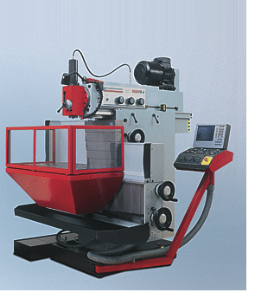 | 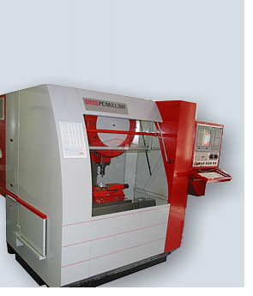
Klasični frezalni stroj in obdelovalni center
Podajalna gibanja se večinoma izvajajo na treh premočrtnih oseh, včasih pa imamo še do dve rotacijske osi, ki lahko ustvarjajo dodatno gibanje orodja ali obdelovanca.
Tako imamo zelo veliko variant frezalnih strojev.
Glavne značilnosti frezalnih strojev so:
- namestitev glavnega vretena (horizontalno, vertikalno..)
- konstrukcija ohišja stroja (odprta, zaprta..)
- namen dela - vrste postopkov frezanja, ki jih stroj izvaja (frezanje, vrtanje…)
- namestitev in število glavnih vreten
- vrsta in namestitev delovne mize
- sistem vpenjanja in menjanja orodij
- vrsta krmiljenja (ročno, NC, CNC ...).
Konzolni frezalni stroji
Ime so dobili po konzoli. Ti frezalni stroji so zelo univerzalni in prilagodljivi za različne načine frezanja. Uporabljamo jih za male in srednje velike obdelovance. Strega je ročna, polavtomatska ali pa tudi programirana.
Konzolni klasični frezalni stroj
Posteljni frezalni stroj
Delovna miza postelnjega frezalnega stroja omogoča vpenjanje velikih obdelovancev. Ponavadi ima samo vzdolžno gibanje. Frezalni agregat namestimo na steber, po katerem ima možnost navpičnega in prečnega gibanja. Lahko imamo tudi dva stebra, na katerih so nameščeni frezalni agregati. Med stebri je lahko nameščena prečka, po kateri je premičen frezalni agregat. Ta konstrukcija je zelo toga in zato uporabna za zahtevna frezalna dela - frezanje raznih orodij v orodjarstvu.

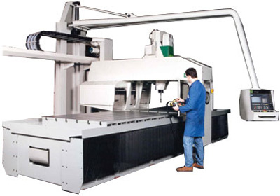 | 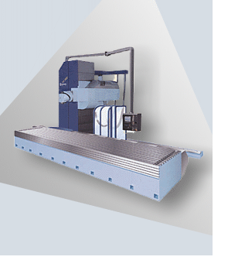
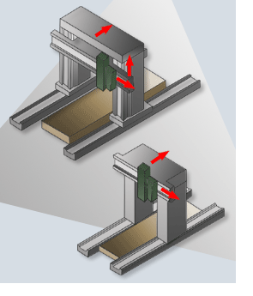 | 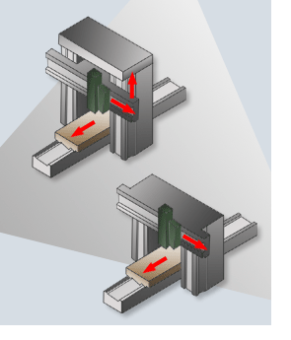
Različne izvedbe posteljnih frezalnih strojev
UNIVERZALNI FREZALNI STROJ
Univerzalni frezalni stroj je uporaben za majhne obdelovance v malih serijah in v orodjarstvu.
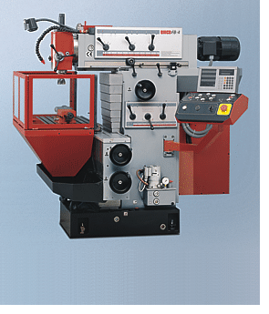 | 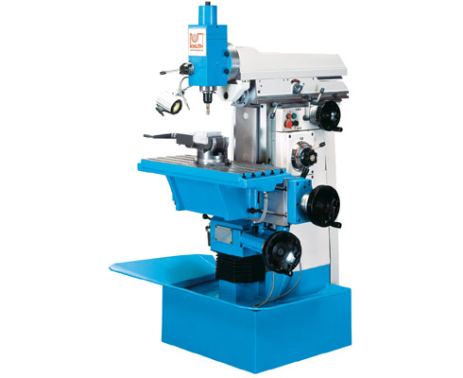
Univerzalni frezalni stroj
Podajalna in glavna gibanja je možno prilagoditi od najnižjih do najvišjih hitrosti.
Glavne značilnosti univerzalnega frezalnega stroja:
- konzolna konstrukcija,
- v dveh smereh premična delovna miza, ki omogoča namestitev različnih vpenjal za obdelovance,
- vertikalno in horizontalno delovno vreteno
Na univerzalnem frezalnem stroju lahko obodno ali čelno frezamo.
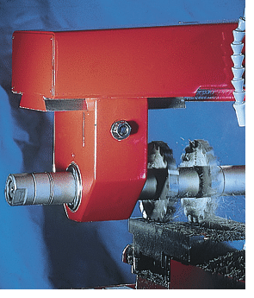 | 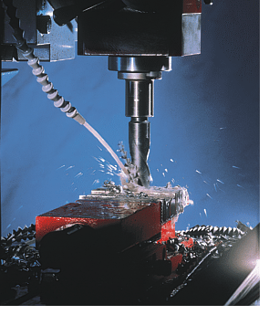
Obodno in čelno frezanje
OBDELOVALNI CENTRI
Frezalni stroji čedalje bolj postajo obdelovalni centri. Nameščene imajo različne sisteme za vpenjanje in menjavanje orodij, numerično kontrolo za krmiljenje podajalnih in glavnih gibanj. To omogoča večinoma avtomatski način dela.
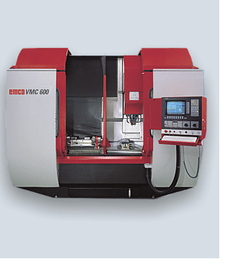
Obdelovalna centra

Obdelovalni centri omogočajo:

- frezanje
- vrtanje
- izdelavo navojev
- specialne obdelave.

Obdelovani centri so konstruirani tako, da omogočajo vsestransko obdelavo. Omogočajo tako grobo kot tudi fino končno obdelavo. Dve ali več prostorih osi omogoča obdelavo zelo zahtevnih izdelkov.

Po konstrukciji obdelovalne centre delimo:

- glavno vreteno je lahko vertikalno ali horizontalno,
- število prostorskih osi je lahko od tri do pet,
- podajalno gibanje po X in Y opravlja obdelovance po Z orodje,
- vsa podajalna gibanja opravlja orodje,
- orodja so nameščena v revolverski glavi ali v specialnih orodnih sistemih.
Revolverska glava omogoča namestitev več orodij, ki se enostavno menjajo med odbelavo.
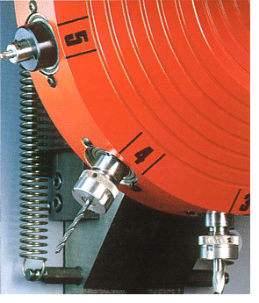
Revolverska glava in menjava orodja

Nekateri obdelovalni centri uporabljajo rotacijsko ploščo za namestitev orodij ali pa verigo, v kateri so nameščena orodja. Ti sistemi omogočajo namestitev več orodij. Nekatere konstrukcije omogočajo tudi nameščanje orodij med samim obdelovalnim procesom.

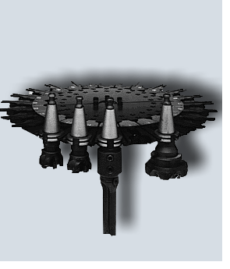 | 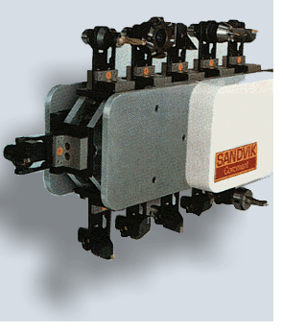 | 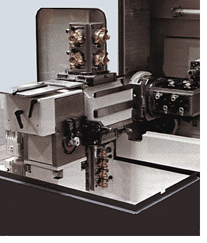
Sistemi za namestitev in menjavo orodij na obdelovalnih centrih
VPENJANJE OBDELOVANCEV PRI FREZANJU

Vpenjala morajo zagotavljati togo vpetje obdelovancev. Ker so obdelovanci različnih oblik, so tudi vpenjala zelo različna. Nekatera vpenjala omogočajo tudi dodatno gibanje in pozicioniranje obdelovancev tako, da med samim delom zagotavljamo dodatna gibanja in s tem prostorsko zahtevnejše obdelave. To je predvsem pri klasično krmiljenih strojih zelo pomembno.

Univerzalni primež
Je zelo uporabno vpenjalo. Obdelovanec mora imeti ravne površine, da ga lahko vpnemo. Stiskanje primeža je lahko ročno ali hidravlično.

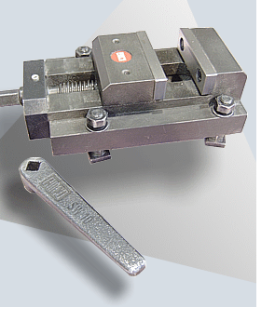

Vrtilna plošča
Vrtilna plošča omogoča vpetje in vrtenje obdelovanca. Potrebujemo jo pri krožnem frezanju in deljenju - kroženju po korakih.

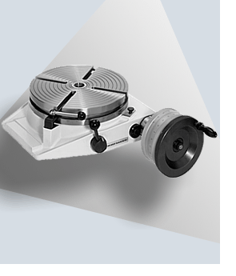

Delilnik
Delilnik omogoča različna deljenja krožnih gibanj med samim delom. Uporabljamo jih pri frezanju zahtevnejših oblik na klasičnih strojih, kjer zahtevnih gibanj ne moremo programirati. Tako lahko na klasičnih strojih frezamo šesterorobe, zobnike, verižnike …


